SESSIÓ DE SETEMBRE DE LA COMISSIÓ D’ADOLESCENTS DEL CONSELL D’INFANTS I D’ADOLESCENTS DE SABADELL 2020-21

Dia i hora: 23/09/21 – 18h

Lloc: Sant Oleguer

Consellers/es: 8

Dinamitzadors/es: Marc Serra i Roser Garcia (PortaCabot)

- Activitat 1. Joc inicial: el joc de les categories

Ens posem a jugar com a cada sessió a l’inici d’aquesta a un joc diferent per trencar el gel i començar de manera divertida. En aquesta ocasió, proposem que siguin els Consellers i les Conselleres les que triïn a quin joc volen jugar. Decideixen que jugaran al joc de les categories, que ja hi hem jugat altres vegades. Tracta de definir 5 categories diferents de paraules, i que el dinamitzador diguin una lletra. Llavors, el participant més ràpid que escrigui i digui una paraula començada per aquesta lletra de totes les categories, guanya.

- Activitat 2. Breu activitat d’avaluació general: fem balanç del curs passat!

Els Consellers i les Consellers es troben diferents preguntes formulades en uns folis que hem enganxat per l’aula on se’ls demana que enganxin en el seu cas post-it’s amb les seves respostes per després comentar-les a mode de plenari. La dinàmica consta en una pluja d’idees espontània i a títol individual on cada nen o nena haurà de respondre sobre...
- T’has sentit escoltat? Creus que l’Ajuntament ha tingut en compte la teva opinió?
- Què has après, al Consell?
- Digues una cosa bona que tingui el Consell d’Infants i una de dolenta
- Propostes de millora de cara als propers cursos
- Altres comentaris

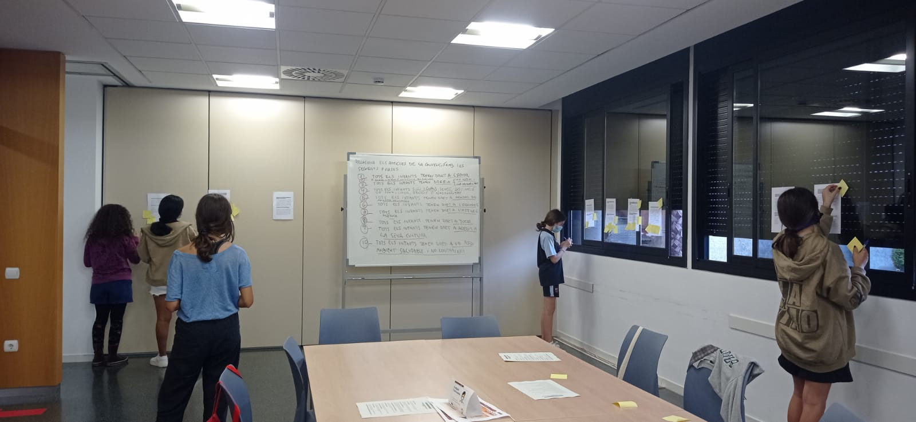

Aquestes són les respostes dels diferents Consellers i Conselleres, i que són comentades en la posada en comú:

- T’has sentit escoltat? Creus que l’Ajuntament ha tingut en compte la teva opinió?

- Jo sí, moltes propostes que hem dit les han portades a terme, com la de la plaça de la infància.

- Molt, sobretot respecte a companys i companyes, gent més gran, més petita...he estat que era escoltada. Tot i que a vegades no tant.

- Sí, perquè ens han concedit el tema de la plaça.

- Sí.

- Sí, perquè normalment és difícil comunicar-te amb l’Ajuntament i que t’escoltin, i gràcies al Consell podem fer-ho.

- Sí.

- Jo crec que sí, que la gent m’ha escoltat.

- Sí

- Què has après, al Consell?

- En el Consell he après a ser puntual, a perdre la vergonya i a ser més social.

- Sincerament moltes coses, m’ha ensenyat motíssimes coses tant de cara a poder donar la meva opinió, sentir-me entesa i respectada, a donar-me veu i moltíssims valors i drets.

- He après a treballar en equip i també a perdre una mica la vergonya.

- He après els drets dels infants, moltes activitats que es fan a Sabadell, espais nous, companys i companyes noves, com fer moltes coses per reivindicar idees i moltes coses més!

- Sobre els drets dels infants.

- He après els drets dels infants, i la importància de tenir-los.

- He après els drets dels infants.

- He après dies internacionals com el dia dels drets dels infants.

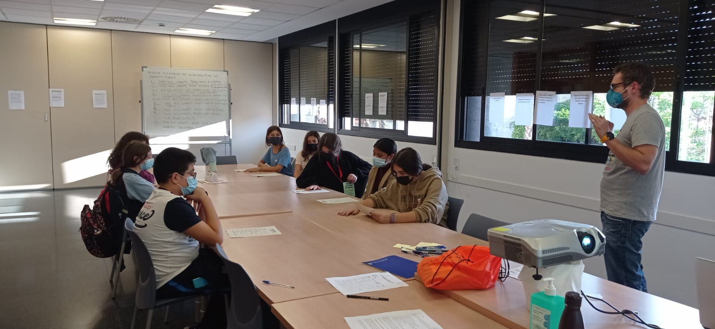

En aquesta segona pregunta, alguns Consellers i Conselleres han aclarit a què es referien amb les seves idees, esmentades a dalt. Hi ha qui ha especificat que abans no sabien què volien dir al 100% els diferents drets dels infants, ni tampoc sabien de la importància que aquests existissin, com per exemple el que fa referència a que un infant no es quedi sol o desatès. A més a més, hi ha qui opina també que el Consell li ha servit per reivindicar les seves idees, i que ha servit als infants com a altaveu.

- Digues una cosa bona que tingui el Consell d’Infants i una de dolenta

- Podem dir que, de cosa bona, podem expressar la nostra opinió sense que ens jutgin. De cosa dolenta, que a vegades ens costa pensar i rumiar algunes qüestions que se’ns planteja.

- Una cosa bona, que m’agrada que nosaltres escollim el tema amb el qual treballar. Una de dolenta, que canviïn els dinamitzadors.

- Una cosa bona és que comencem amb un joc. Una de dolenta és que ara que vaig a l’institut em deixen molts deures i m0és difícil assistir.

- Una cosa bona és que m’encanta fer coses per contribuir a fer més la bonica la ciutat. Una cosa dolenta és que voldria que ens veiéssim 2 cops al mes.

- Una cosa bona és que pots donar idees per millorar la ciutat i tothom t’escolta, però et treu temps per estudiar, encara que val la pena.

- Una cosa bona és que aprenem sobre Sabadell i una de dolenta és que la majoria del temps no fem res important.

- No trobo de dolentes. És un lloc obert on pots ser tu i expressar el que pensis. A banda, he fet moltes amistats increïbles. M’encanta formar part del Consell!!

- Propostes de millora de cara als propers cursos

- Fer coses una mica més productives, és a dir, menys jocs. Perquè durant les sessions per videoconferència podíem fer poca cosa.

- Aconseguir més representació nacional o fins i tot internacional.

- Que vingués més gent i poguéssim veure’ns més sovint.

- Fer més sessions i no només una al mes.

- Fer més sessions.

- Jo crec que ha estat divertit i creatiu aquest curs. No veig res a millorar però sí m’agradaria fer més activitats com dibuix, pintar, experimentar,...

En aquest penúltim apartat, alguns membres del Consell expressen que caldria incorporar més Consellers i Conselleres, i així el Consell seria més divertit. Aquí es referien al volum de participants en algunes comissions, que ha estat escàs en aquests mesos complicats de pandèmia. També esmenten al CNIAC, com a objectiu de participació des del Consell de Sabadell.

Quant a la creativitat, una Consellera aclareix que voldria que es fessin activitats més creatives (manualitats que permetin combinar expressió artística i reivindicació).

En un altre sentit de les coses, una altra Consellers troba a faltar menys temps entre sessió i sessió i planteja l’alternativa de fer més sessions al mes, augmentar la durada d’aquestes,...

Posen sobre la taula, també, que amb l’augment dels deures, els exàmens,...està bé que sigui una sessió al mes. Hi ha opinions diverses, com es pot comprovar. Hi ha qui expressa que és difícil que l’ajuntament els escolti pel fet de ser infants, i comparteixen situacions de vida quotidiana en què els han fet callar per ser nens o nenes, i també situacions en la mateixa línia a l’escola quan han intentat explicar què treballen al Consell.

Tot i que no totes les Conselleres comparteixen aquest tipus d’experiències, s’han trobat molts obstacles a l’hora de compartir certes coses del Consell.

També hi ha qui expressa que li va saber greu que no aparegués l’Alcaldessa al plenari.

En general expressen, també, que no agrada el canvi de referent/monitor, que costa tornar a crear vincle.

- Altres comentaris

- M’agrada formar part del Consell.

- Si vols tenir veu i demostrar el teu potencial, vine al millor consell de Catalunya.

- M’encanta venir al Consell d’Infants i d’Adolescents de Sabadell.

- Activitat 3. Ens introduïm en els drets dels infants: quins articles de la Convenció recullen aquests drets?

Passem un breu vídeo sobre la Convenció dels Drets dels Infants (1989) i reflexionem breument sobre què significa. Preguntem als Consellers i les Consellers, tot entregant-los també a cadascú una còpia del text de la Convenció, sobre si la coneixen, quan i on va ser aprovada, qui vetlla perquè els drets dels nens i nenes es respectin i per a què serveixen, etc.

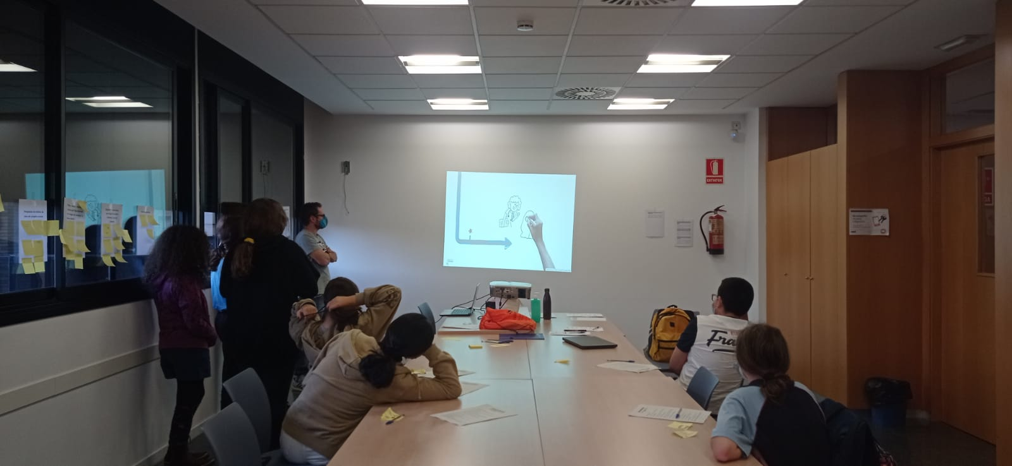

Seguint amb la metodologia de l’activitat anterior, els nens i nenes troben a les parets de les aules diferents articles de la Convenció enganxats. Alhora, també es troben a la pissarra les següents frases escrites:

- Tots els infants tenen dret a l’amor
- Tots els infants tenen dret a rebre l’atenció necessària per créixer
- Tots els infants tenen dret a un nom i una nacionalitat
- Tots els infants són iguals, sense distinció de sexe, color, religió o nacionalitat
- Tots els infants tenen dret a menjar de manera adequada i saludable
- Tots els infants tenen dret a l’educació
- Tots els infants tenen dret a l’atenció mèdica
- Tots els infants tenen dret a jugar
- Tots els infants tenen dret a accedir a la seva cultura
- Tots els infants tenen dret a un medi ambient saludable i no contaminat

L’activitat consta de relacionar les frases (drets) de la pissarra amb els diferents articles que trobem a les parets. D’aquesta manera, cada Conseller o Consellera escriu en un post-it els diferents números de les frases que contenen els drets dels infants i els enganxa en aquells articles que creu que els recullen. En acabat, farem la posada en comú ja en la propera sessió doncs en la present no ens queda temps.

- Activitat d’avaluació

Per acabar, els Consellers i Conselleres responen a les preguntes de “Us ha agradat la sessió?” i “L’heu trobada curta o llarga?”:

T’ha agradat la sessió?

SÍ | NO | NI SÍ NI NO
100% | 0% | 0%

L’has trobada curta o llarga?

CURTA | LLARGA | NI CURTA NI LLARGA
75% | 25% | 0%

Tancament

